浙江省机电技师学院工会2026年中秋职工福利采购招标公告

浙江省机电技师学院工会委员会 2026 年中秋职工福利采购项目，已完成院内审批流程，现开展院内公开遴选采购，欢迎符合条件的供应商参与响应。
一、项目名称：浙江省机电技师学院工会委员会2026年中秋职工福利采购项目
二、采购人：浙江省机电技师学院工会委员会
三、采购编号：ZJSGH202603
四、采购方式：院内公开遴选采购
五、项目概况
1.预估份数：725 份，最终按实际工会会员人数据实结算。
说明：本项目不强制固定实物套餐交付，工会会员享有二选一福利：①选择供应商提供的中秋实物套餐；②到供应商义乌市域线下实体门店，在套餐金额且合规商品目录内自主选购物资。
2.预算标准：采购人结算单价固定200元/份（含税全包），预估总金额人民币 145000元；该价格包含商品、配送、售后服务、增值让利等全部费用，采购人不再支付任何其他费用。
3.福利品清单：
序号 | 产品名称 | 规格和图片 | 数量 | 单位
1 | 金字火腿礼盒 | 1.规格：800克  2.图片  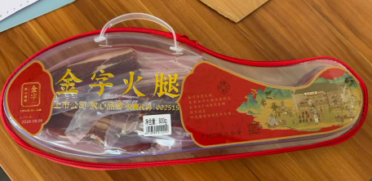  3.特色：金字火腿是浙江老字号火腿品牌，经典复古火腿塑盒，甄选大牧场品质原料，古法匠心制腿，8大工序48道工艺步骤，好猪肉做好火腿。火腿可增香，提鲜，去腥，能与众多食材搭配，真空包装保质保鲜，烹饪使用更方便。 | 725 | 盒
2 | 中粮贡院五常大米 | - 规格：5kg  - 图片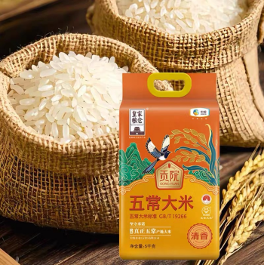  3.特色：核心产区，限定五常，纯正原香 | 725 | 袋
3 | 义亭土月饼 | 1.规格：2筒  老义亭芝麻月饼*1筒  老义亭核桃月饼*1筒  3.图片：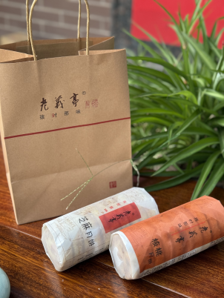 | 725 | 袋
六、投标人资格要求
1.在中华人民共和国境内注册，具有独立法人资格，符合《中华人民共和国政府采购法》第二十二条规定；分公司可独立参与本项目遴选，不接受联合体响应。
2.具备有效营业执照，从事食品销售须持有食品经营许可证；具备食品贮存、运输、冷链配送、食品溯源能力。
3.属于义乌市山海协作对口地区农特产品销售推荐单位。
4.参加采购活动前三年内，在经营活动中无重大违法记录。重大违法记录认定：被财政部、浙江省财政厅作出处罚且处于暂停业务资格期；国家级、省级、义乌市级行业主管部门处罚且处于暂停承接业务资格期；被义乌市政府采购监管部门列入不良行为公示或暂停采购资格期。供应商须开展信用自查，不存在失信被执行人、重大行政处罚、经营异常等影响本项目采购资格情形。
5.本项目不接受联合体响应，分公司可独立投标。
七、采购技术及服务需求
1.商品品类管控
可供应商品：月饼、火腿、米面粮油、乳制品、土鸡蛋、干货土特产、时令果品、家居日用品等中秋传统用品、职工生活必需品。严禁供应：烟酒、奢侈品、高档滋补品、金银饰品；不得兑换现金、不得找零、不得变现。
2.套餐服务要求：
鼓励选用山海协作对口地区及义乌本地农特产品。全部食品须提供合格证、质检报告，做到货源可追溯；食品剩余保质期不少于商品总保质期的 2/3。
套餐支持整包领取，也可配送到学院指定地点。
3.线下门店自选
3.1供应商须在义乌市域内设有实体门店，投标文件列明门店地址、营业时间，门店备货充足，可保障会员现场实物自选。
3.2门店商品品类丰富，覆盖节日食品、日用刚需品；会员到店选购可享受门店同期正常促销优惠。
4.增值让利与增值服务
增值让利：采购人按200元 /份结算，供应商书面盖章承诺每位会员可享受商品总权益价值≥200元，超出部分为供应商无偿增值让利。
5.样品递交要求
5.1投标人递交密封响应文件时，同步递交投标套餐实物样品，样品须和投标方案同款、同规格、同批次。
5.2食品类样品剩余保质期不少于总保质期 2/3，外包装完好无挤压破损。
5.3样品与响应文件须现场递交，不接受邮寄、快递、第三方转交。
5.4未中标供应商样品，请于评审结果公示期满后3个工作日内自行取回，逾期视为自动放弃，由采购人处置。
5.5中标供应商样品由采购人现场封存留样，作为履约验收比对基准；实际交付物资的品牌、规格、产地、包装等与封存样品不一致的，采购人有权拒收、解除合同并追究违约责任。
5.6样品运输、保管等全部费用由投标人自行承担，采购人不给予样品补偿。
八、投标（响应）文件组成（密封，一式一份）
1.招标文件从浙江省机电技师学院校内网站通知公告栏下载。
2.营业执照副本复印件（加盖单位公章）；涉及食品销售的附食品经营许可证复印件（加盖公章）。
3.法定代表人身份证明或法定代表人授权委托书，被授权人身份证复印件（加盖公章，注明联系电话）。
4.报价及响应文件（本项目采购人结算价固定为200元/份）。
5.无关联关系承诺书、信用自查承诺书，附国家企业信用信息公示系统等官方信用查询截图。
6.项目实施方案：套餐明细方案、义乌门店清单。
7.《增值权益承诺函》（必须加盖投标人公章，缺失则响应无效）。
8.同类工会福利项目业绩材料（可选）。
九、投标截止时间
投标单位应于2026年9月17日14:00 前，将密封投标文件送达后勤与资产管理部；本项目不建议快递递交，如快递递交，逾期送达风险由投标人自行承担。
十、评标方式：资格符合性审查 + 增值权益最高价中选法
第一步：院内评审小组开展实质性资格及响应文件符合性审查，对照资格条件、技术服务、样品要求逐项审核；任意一项不满足采购文件要求的，判定响应无效，不再进入比价环节。
第二步：对全部通过符合性审查的有效供应商，比对其加盖公章的《增值权益承诺函》中填写的会员商品总权益价值。
中选确定规则：承诺会员商品总权益价值最高的供应商为本项目中选单位。若出现权益总金额相同，则现场抽签确定中选单位。
遴选全过程接受院务监督委员会监督。
十一、开标时间和地点
开标时间：2026年9月17日14:00。建议投标人到场参与开标，时间如有调整，将电话通知各投标人。
开标地点：浙江省机电技师学院成龙楼评标室。
中标公告在浙江省机电技师学院校内网站通知公告栏发布。
十二、结算方式
合同签订且项目履约完成后三十个工作日内，采购人凭合同、合规发票、履约验收材料、会员台账资料，以实际会员人数进行结算支付。
十三、联系方式
地址：浙江省机电技师学院城北路 60号
联系人：鲍老师 联系电话：0579-85411961（工作日 8:00—11:30，13:30—17:00）

附件 1：增值权益承诺函

增值权益承诺函

致：浙江省机电技师学院工会委员会 我方参与贵院 2026 年中秋职工福利物资院内遴选项目（采购编号 ZJSGH202603），郑重作出如下承诺：
- 采购人按照200元/份向我方结算货款；在此结算标准下，我方承诺每位工会会员可享受商品总权益价值人民币 元（大于等于200 元），超出200元部分全部为我方无偿增值让利，不向学院及职工收取任何额外费用。
- 本承诺真实有效，如我方中标，将严格履行本承诺；若未兑现，采购人有权追究我方全部违约责任。

投标人（盖章）：____________
法定代表人 / 授权代表签字：________
日期：2026 年____月____日

